艾尔赛Hi3861开发板
LC-Hi3861

Hi3861开发板 支持鸿蒙HarmonyOS鸿蒙系统 Hi3861V100芯片

深圳市艾尔赛科技有限公司
2021-08
- 概述
艾尔赛Hi3861开发板，基于海思的Hi3861芯片，内置32位RISC V内核，最高运行频率160M，支持Harmony OS。开发板引出所有IO口，带有1个可编程LED灯和1个功能按键，板载Type-C可供电和串口功能。简易的外观看起来不会眼花缭乱，很适合大学生和极客爱好者们学习，可用于智能家居的场景。
- 产品参数
1、基于海思Hi3861高度集成的2.4GHz WiFi芯片
2、工作电压5V
3、主频160MHz
4、SRAM 352KB、ROM 288KB、2M Flash
5、支持IEEE 802.11b/g/n
6、1 个 SDIO 接口、2 个 SPI 接口、2 个 I2C 接口、3 个UART 接口、15 个 GPIO 接口、7 路 ADC 输入、6 路PWM、1 个 I2S 接口（注：上述接口通过复用实现）
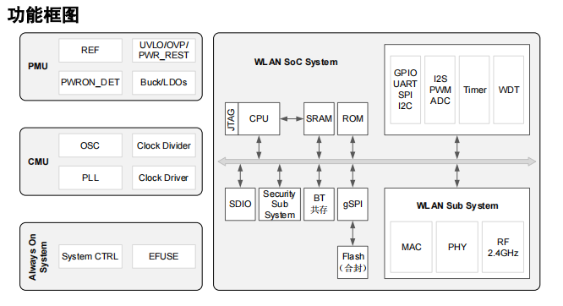

三、 硬件介绍和说明
板子尺寸：50*31mm
重量：7g

板子功能实物图说明：
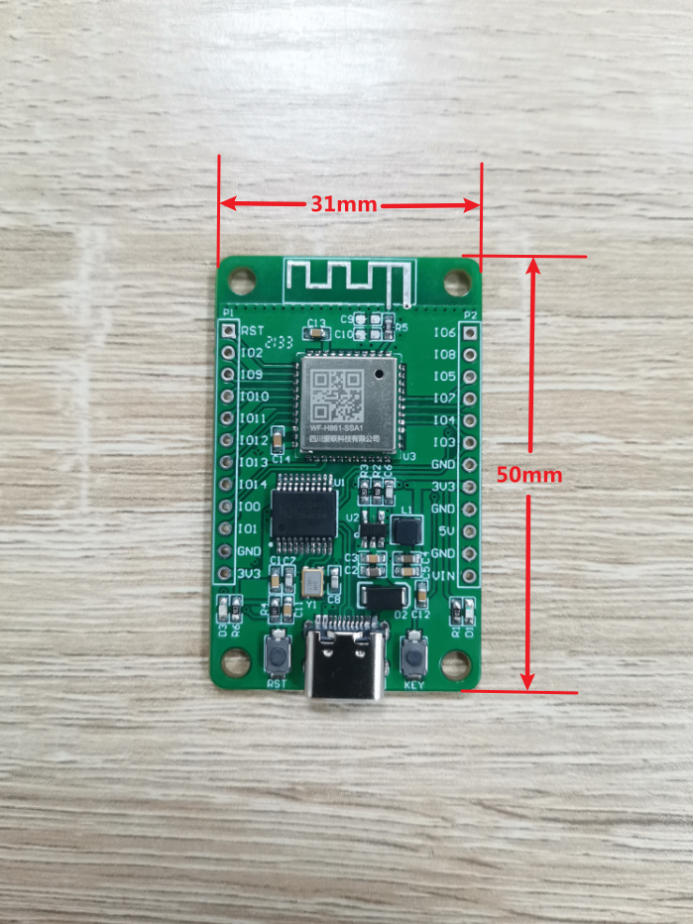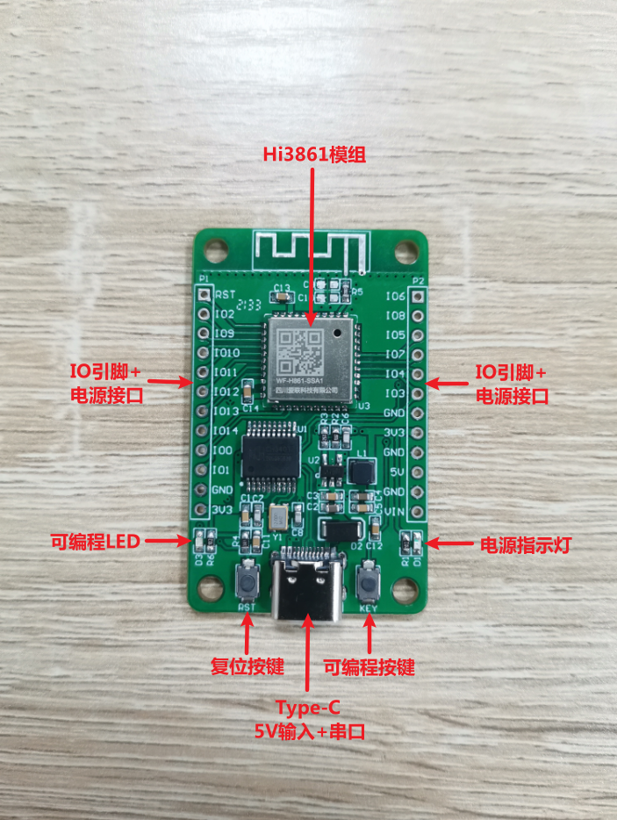

深圳市艾尔赛科技有限公司
Shenzhen LC Technology Co., Ltd.

广东省深圳市龙华区大浪街道丽荣路国乐科技园3栋301
Address: Room 301, Building No.3, Guole Technopark, Lirong Road, Dalang Street, Longhua District, Shenzhen 518110, China.

网址/Web: www.lctech-inc.com/www.chinalctech.com

